Quiz: Learning Apps

Thema: Tiere am Bauernhof

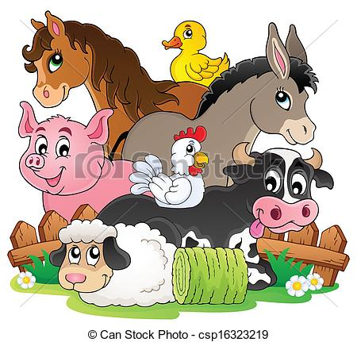

|  |  |  |  |
| --- | --- | --- | --- |
| QR Code | QR Code | QR Code | QR Code |
| Tiere am Bauernhof  (Zuordnungstabelle) | Tiere am Bauernhof  (Kreuzworträtsel) | Tiere am Bauernhof  (Gruppenzuordnung) | Tiere am Bauernhof  (Redewendungen –Tiere) |
| QR Code | QR Code | QR Code | QR Code |
| Tiere am Bauernhof  (Tiere und töne) | Tiere am Bauernhof  (Wortgitter) | Tiere am Bauernhof  (die englischen Namen der Tiere) | Tiere am Bauernhof  (Paare Spiel) |